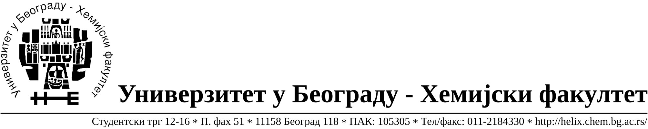

На основу члана 116. Закона о јавним набавкама („Службени гласник РС“, бр.68 / 15), Универзитет у Београду – Хемијски факултет објављује:

ОБАВЕШТЕЊЕ О ЗАКЉУЧЕНОМ УГОВОРУ

Назив, адреса и „Интернет“ страница наручиоца: Универзитет у Београду – Хемијски факултет, Београд, Студентски трг 12-16, www.chem.bg.ac.rs.

Врста наручиоца: просвета

Опис предмета набавке, назив и ознака из општег речника набавке: прибављање добара eлектро материјал за текуће поправке и одржавање зграде, јавнa набавкa мале вредности број 1/17,
Ознака из општег речника набавке: Електрични апарати за укључивање и искључивање или заштиту струјних кола-31210000
Изолована жица и каблови- 31300000
Расветна опрема и електричне светиљке - 31500000
Критеријум за доделу Уговора; најнижа понуђена цена.

Број примљених понуда: 3

Датум доношења Одлуке о додели Уговора: 23.02.2017.

Датум закључења Уговора: 02.03.2017.

Уговорена вредност: укупна јединична цена 100.213,45 РСД без ПДВ-а односно укупна јединична цена је 120.256,14 РСД са ПДВ-ом a укупна уговорена вредност је до 1.500.000,00 РСД без ПДВ-а.
Највиша и најнижа понуђена цена: највиша- укупна јединична цена 188.671,70
РСД без ПДВ-а односно укупна јединична цена је 226.406,04 РСД са ПДВ-ом
Најнижа- укупна јединична цена 100.213,45 РСД без ПДВ-а односно укупна јединична цена је 120.256,14 РСД са ПДВ-ом.
Највиша и најнижа понуђена цена код прихватљивих понуда: највиша- укупна јединична цена 188.671,70 РСД без ПДВ-а односно укупна јединична цена је 226.406,04 РСД са ПДВ-ом. Најнижа- укупна јединична цена 100.213,45 РСД без ПДВ-а односно укупна јединична цена је 120.256,14 РСД са ПДВ-ом.
- Основни подаци о добављачу: Elecom Sistem d.o.o.Владимира Поповића 26/3А, 11070 Нови Београд, матични број 17233670, ПИБ 100012105.

Период важења Уговора: до 12.03.2018. године.

